ANALISIS HISTORIS - SOSIOLOGIS TERHADAP  
PERTUMBUHAN GEREJA TORAJA MAMASA JEMAAT MAMBI  
KLASIS B AMBANG **HILIR PRA KONFLIK (1998-2002)** DAN  
 PASCA KONFLIK (2006-2010)

'•3'



SKRIPSI

Diajukan Kepada Sekolah Tinggi Agama Knsten Negeri (STAKN) Toraja Untuk  
Memenuhi Salah Satu Persyaratan Guna Memperoleh Gelar Sarjana Teologi

(S.Th)

SUMANTRI

2020143904

SEKOLAH TINGGI AGAMA KRISTEN

**NEGERI (STAKN) TORAJA**

2018

Judul Proposal Skripsi : Analisis Historis-Sosiologis Terhadap Pertumbuhan

Gereja Toraja Mamasa Jemaat Mambi Klasis Bambang Hilir Pra konflik (1998-2002) dan Pasca Konflik (2006-2010).

Diajukan oleh : Sumantri

NIRM : 2020143904

Jurusan : Teologi Kristen

Dosen Pembimbing menyetujui dan menyatakan bahwa skripsi ini telah memenuhi persyaratan dan layak untuk dipertahankan dalam ujian skripsi Teologi Kristen setelah melalui proses bimbingan dan pemeriksaan.

Tana Toraja, 09 Juli 2018

Dosen Pembimbing

Rembimbing II



NIP.197711222009011007

**FajarKelana,M.Th**

NIPI.197902172008011016

Judul Skripsi : Analisis Historis-Sosiologis Terhadap Pertumbuhan Gereja

Toraja Mamasa Jemaat Mambi Klasis Bambang Hilir Pra Konflik (1998-2002) dan Pasca Konflik (2006-2010). Disiapkan Oleh : Sumantri

NIRM : 2020143904

Jurusan : Teologi Kristen

Dosen Pembimbing : 1. Yan Malino, S.Th, M.Pd.K

2. Fajar Kelana, M.Th

Telah dipertahankan dan dipertanggung jawabkan oleh penulis dalam ujian Skripsi Teologi Kristen yang diselenggarakan oleh Sekolah Tinggi Agama Kristen Negeri (STAKN) Toraja pada tanggal 26 Juli 2018 dan dinyatakan Lulus pada tanggal 02 Agustus 2018 dengan nilai B+ dengan predikat kelulusan

MEMUASKAN.

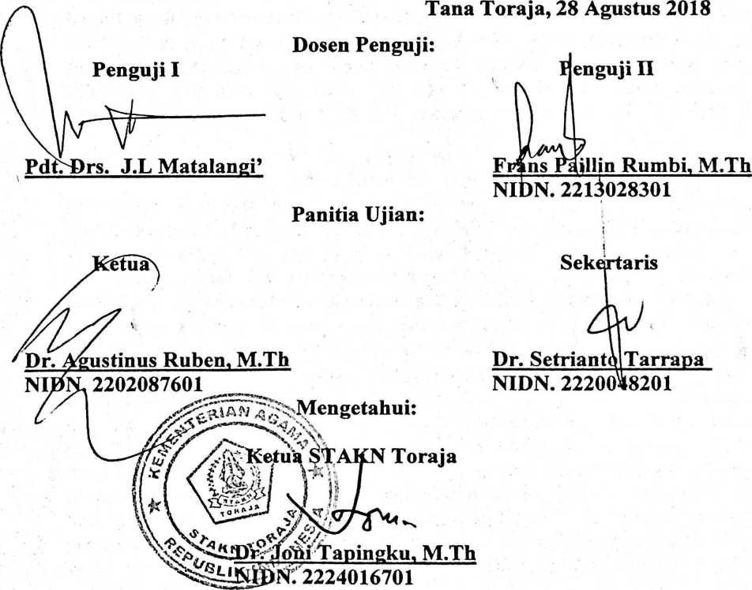

ABSTRAK

Sumantri (2020143904), menyusun skripsi dengan judul Analasis Historis- Sosiologis Terhadap Pertumbuhan Gereja Toraja Mamasa Jemaat Mambi Klasis Bambang Hilir Pra Konflik (1998-2002) dan Pasca Konflik (2006-2010). Dibawah bimbingan bapak Yan Malino S.Th., M.Pd.K. dan Fajar Kelana M.Th.

Penulis mengkaji topik ini pada dasarnya ingin mengetahui bagaimana pertumbuhan Gereja Toraja Mamasa, Jemaat Mambi Klasis Bambang hilir 5 tahun terakhir pra konflik (1998-2002) dan pasca konflik (2006-2010) tahun 2003-2005.

Pertumbuhan Gereja adalah sebuah upaya dalam mewujudkan perubahan bagi Gereja dalam menggapai pertumbuhannya yang ditandai dengan bertambahnya jumlah orang menjadi percaya kepada Yesus Kristus dan juga berkaitan dengan meningkatnya kualitas rohani umat Allah. Alasan inilah yang menjadi pendorong bagi penulis sehingga meneliti Bagaimana Historis Pertumbuhan Gereja Toraja Mamasa Jemaat Mambi Klasis Bambang Hilir 5 tahun terakhir (2006-2010) Pasca Konflik Tahun 2003-2005.

Metode penelitian yang penulis gunakan adalah penelitian sejarah dengan tehnik pengumpulan data menggunakan wawancara kepada saksi mata atau pelaku sejarah dan juga melakukan pengumpulan dokumen-dokumen masa lampau sekaitan dengan apa yang akan diteliti oleh penulis. Dari hasil yang didapatkan akan diuji kebenarannya, kemudian penulis menetapkan hubungan data yang diperoleh, lalu penulis menyajikan data sejarah yang didapatkan.

Berdasarkan hasil penelitian yang dilakukan oleh penulis, maka yang menjadi kesimpulan adalah 5 tahun terakhir sebelum konflik teijadi (1998-2002) pertumbuhan kuantitas dan kualitas rohani jemaat Mambi mengalami pertumbuhan. Hal ini dapat dilihat melalui meningkatnya kuantitas warga jemaatnya setiap tahunnya. Begitu juga dengan pertumbuhan kualitas rohani warga jemaat Mambi terus mengalami pertumbuhan yang dapat ditandai dengan meningkatnya keteladanan warga jemaat di dalam mambangun hubungan yang baik dengan jemaat-jemaat yang ada di sekitarnya, menjadi teladan bagi masyarakat kelurahan Mambi di dalam menampakkan hidup saling mengasihi dan menghormati diantara sesama umat beragama, dan menampakkan pentingnya hidup bersatu di dalam perbedaan agama. Sementara pertumbuhan kuantitas dan kualitas rohani jemaat Mambi pasca konflik (2006-2010) mengalami kemerosotan. Hal tersebut dapat ditinjau dari kuantitas warga jemaat yang kadang meningkat dan kadang menurun. Begitu juga dengan pertumbuhan kualitas rohani jemaat Mambi telah mengalami penurunan yang ditandai dengan kurangnya teladan warga jemaat di dalam menampakkan pentingnya membangun persekutuan dengan jemaat-jemaat yang ada disekitamya, kurangnya teladan untuk mengasihi musuh, dan kurangnya teladan untuk hidup saling mengasihi di antara sesama umat beragama.